CIFP A Carballeira Marcos-Valcárcel
Desarrollo de Aplicaciones Multiplataforma – 2.º DAM
IAMDEX
Asistente de documentos con Inteligencia Artificial
Iam Silva Vázquez
Curso 2025/2026

Índice de contenidos
1. Introducción 3
2. Objetivos 4
2.1 Objetivos generales 4
2.2 Objetivos específicos 4
3. Análisis y especificación de requisitos 5
3.1 Requisitos funcionales 5
3.2 Requisitos no funcionales 6
3.3 Casos de uso 8
4. Manual de instalación 12
4.1 Requisitos previos 12
4.2 Despliegue del backend en Railway 12
4.3 Instalación de la app móvil 13
5. Uso de la herramienta 15
5.1 Onboarding 15
5.2 Registro e inicio de sesión 16
5.3 Pantalla principal 16
5.4 Gestión de documentos 17
5.5 Chat con la IA 18
5.6 Chat general 19
5.7 Historial de chat 20
5.8 Perfil de usuario 21
6. Planificación 23
7. Gestión de la información y datos 24
7.1 Modelo Entidad-Relación 24
7.2 Relaciones 24
7.3 ChromaDB 25
8. Conclusiones 26
8.1 Dificultades encontradas 26
8.2 Trabajo futuro 27
9. Otros 28
9.1 Autor 28
9.2 Tecnologías utilizadas 28
9.3 Licencia 28
9.4 Agradecimientos 29

1. Introducción
IAMDEX es una aplicación multiplataforma diseñada para gestionar documentos personales mediante inteligencia artificial. El problema que resuelve es la dificultad de encontrar información concreta dentro de grandes cantidades de documentos dispersos. Con IAMDEX el usuario puede subir sus archivos y hacerles preguntas en lenguaje natural, obteniendo respuestas precisas basadas en el contenido real de esos documentos.

El sistema utiliza una arquitectura basada en RAG (Retrieval-Augmented Generation), que combina una base de datos vectorial (ChromaDB) con un modelo de lenguaje (Llama 3.3 de Groq) para recuperar y sintetizar la información más relevante. Los formatos soportados son PDF, DOCX y TXT.

La metodología seguida ha sido el desarrollo incremental, priorizando primero el backend con FastAPI y el pipeline RAG, y después la aplicación móvil con Flutter. Esto ha permitido tener siempre un producto funcional entregable en cada fase. El backend está desplegado en Railway, por lo que la aplicación funciona sin necesidad de infraestructura local. Como trabajo futuro se contempla desarrollar una versión web.

2. Objetivos

2.1 Objetivos generales
- Desarrollar una aplicación móvil multiplataforma intuitiva y funcional.
- Implementar un sistema de consulta de documentos mediante lenguaje natural.
- Aprender nuevas tecnologías como Flutter, FastAPI y ChromaDB.
- Desplegar la aplicación en un entorno de producción accesible desde cualquier lugar.

2.2 Objetivos específicos
- Implementar autenticación de usuarios mediante JWT con contraseñas cifradas con bcrypt.
- Desarrollar un pipeline RAG para indexación y consulta de documentos.
- Soportar múltiples formatos de archivo: PDF, DOCX y TXT.
- Diseñar e implementar una base de datos relacional con MySQL.
- Integrar ChromaDB como base de datos vectorial.
- Conectar la aplicación móvil Flutter con el backend FastAPI mediante API REST.
- Diseñar una interfaz moderna con soporte para modo oscuro.
- Desplegar el backend en Railway con volumen persistente.
- Implementar funcionalidades de productividad: buscador, renombrado, ordenación y compartir respuestas.

3. Análisis y especificación de requisitos

3.1 Requisitos funcionales

- RF01 – Registro de usuario: El sistema permitirá el registro de usuarios mediante nombre, correo y contraseña.
- RF02 – Inicio de sesión: El sistema permitirá el inicio de sesión a usuarios previamente registrados.
- RF03 – Cierre de sesión: El sistema permitirá cerrar la sesión actual.
- RF04 – Subir documento: El sistema permite subir documentos en formatos PDF, DOCX y TXT.
- RF05 – Consultar la IA: El sistema permite hacer preguntas en lenguaje natural sobre los documentos subidos.
- RF06 – Listado de documentos: El sistema muestra todos los documentos del usuario.
- RF07 – Historial de chat: El sistema permite visualizar el historial de conversaciones agrupado por documento.
- RF08 – Eliminar documento: El sistema permite borrar documentos con confirmación previa.
- RF09 – Eliminar historial: El sistema permite eliminar el historial de conversaciones.
- RF10 – Renombrar documento: El sistema permite cambiar el nombre de un documento.
- RF11 – Ordenar documentos: El sistema permite ordenar los documentos por fecha, nombre o tipo.
- RF12 – Chat general: El sistema permite hacer preguntas sobre todos los documentos a la vez.
- RF13 – Compartir respuesta: El sistema permite compartir las respuestas de la IA con otras aplicaciones.
- RF14 – Onboarding: El sistema muestra una pantalla de bienvenida al usuario nuevo.
- RF15 – Perfil de usuario: El sistema permite ver y editar el nombre y la contraseña.
- RF16 – Buscador en el chat: El sistema permite buscar mensajes dentro de una conversación, resaltando los resultados y desplazándose automáticamente hacia ellos.

3.2 Requisitos no funcionales

- RNF01 – Contraseñas seguras: El sistema cifrará las contraseñas con bcrypt antes de almacenarlas.
- RNF02 – Variables de entorno: Las claves y tokens sensibles se almacenan en variables de entorno, nunca en el código.
- RNF03 – Usabilidad: La interfaz será sencilla e intuitiva para que cualquier usuario pueda manejarla sin dificultad.
- RNF04 – Idioma: La aplicación estará disponible en castellano.
- RNF05 – Velocidad de respuesta: El sistema usará Groq como proveedor de IA por su baja latencia.
- RNF06 – Compatibilidad: La aplicación es compatible con dispositivos Android. iOS queda como trabajo futuro.
- RNF07 – Escalabilidad: El sistema está diseñado con una arquitectura que permite escalar el número de usuarios.
- RNF08 – Modo oscuro: La aplicación adapta su tema al modo del sistema automáticamente.
- RNF09 – Persistencia en nube: Los datos se almacenan en Railway con volumen persistente.

3.3 Casos de uso
A continuación se detallan los casos de uso principales del sistema IAMDEX.

CU01 – Registro de usuario
Actor: Usuario
Precondición: El usuario no tiene cuenta en el sistema.
Descripción: El usuario introduce su nombre, correo y contraseña. El sistema valida los datos y crea la cuenta.
Postcondición: El usuario queda registrado y recibe un token de acceso.
CU02 – Inicio de sesión
Actor: Usuario
Precondición: El usuario debe estar registrado en el sistema.
Descripción: El usuario introduce su correo y contraseña. El sistema valida los datos y da acceso.
Postcondición: El usuario tiene la sesión iniciada.
CU03 – Cierre de sesión
Actor: Usuario
Precondición: El usuario debe tener la sesión iniciada.
Descripción: El usuario pulsa el botón de cerrar sesión. El sistema elimina el token de acceso del dispositivo.
Postcondición: El usuario ya no tiene la sesión iniciada.
CU04 – Subir documento
Actor: Usuario
Precondición: El usuario debe tener la sesión iniciada y disponer de un archivo válido.
Descripción: El usuario pulsa el botón de subir documento, selecciona el archivo y el sistema lo procesa, extrae el texto y lo indexa en ChromaDB.
Postcondición: El documento queda disponible para su consulta.
CU05 – Consultar la IA
Actor: Usuario
Precondición: El usuario debe tener la sesión iniciada y al menos un documento subido.
Descripción: El usuario escribe su pregunta en lenguaje natural. El sistema busca fragmentos relevantes en ChromaDB y los envía al modelo de IA, que devuelve una respuesta.
Postcondición: El usuario recibe la respuesta con la fuente citada.
CU06 – Eliminar documento
Actor: Usuario
Precondición: El usuario debe tener un documento subido.
Descripción: El usuario pulsa el botón de eliminar y confirma. El sistema borra el documento de MySQL y sus vectores de ChromaDB.
Postcondición: El documento ya no existe en el sistema.
CU07 – Renombrar documento
Actor: Usuario
Precondición: El usuario debe tener la sesión iniciada y un documento subido.
Descripción: El usuario pulsa el botón de editar, introduce el nuevo nombre y confirma. El sistema actualiza el nombre en MySQL y los metadatos en ChromaDB.
Postcondición: El documento aparece con el nuevo nombre.
CU08 – Ordenar documentos
Actor: Usuario
Precondición: El usuario debe tener documentos subidos.
Descripción: El usuario pulsa el icono de ordenar y elige el criterio: por fecha, nombre o tipo de archivo.
Postcondición: El listado se reordena según el criterio elegido.
CU09 – Chat general
Actor: Usuario
Precondición: El usuario debe tener al menos un documento subido.
Descripción: El usuario accede al chat general y escribe una pregunta. El sistema busca en todos los documentos y devuelve la respuesta con las fuentes.
Postcondición: El usuario recibe una respuesta basada en todos sus documentos.
CU10 – Compartir respuesta
Actor: Usuario
Precondición: El usuario debe haber recibido una respuesta de la IA.
Descripción: El usuario pulsa el botón de compartir. El sistema abre el menú de compartir del sistema operativo.
Postcondición: La respuesta se comparte con la aplicación elegida.
CU11 – Editar perfil
Actor: Usuario
Precondición: El usuario debe tener la sesión iniciada.
Descripción: El usuario accede a su perfil y modifica su nombre o contraseña. El sistema valida y actualiza los datos.
Postcondición: El perfil queda actualizado.
CU12- Buscar en el chat
Actor: Usuario
Precondición: El usuario debe estar en una pantalla de chat con mensajes.
Descripción: El usuario pulsa el icono de búsqueda, escribe un término y el sistema resalta los mensajes que coinciden y hace scroll al primero.
Postcondición: Los mensajes que coinciden quedan resaltados en pantalla.

4. Manual de instalación
El proyecto se compone de dos partes: el backend desplegado en Railway y la aplicación móvil instalada en el dispositivo Android. A continuación se describen los pasos para poner en marcha ambas.

4.1 Requisitos previos
- Cuenta en GitHub (github.com)
- Cuenta en Railway (railway.app)
- Dispositivo Android con versión 8.0 o superior
- Conexión a Internet

4.2 Despliegue del backend en Railway
Paso 1 – Crear el proyecto
Acceder a railway.app e iniciar sesión con GitHub. Crear un nuevo proyecto seleccionando «Deploy from GitHub repo» y elegir el repositorio TFC. En los ajustes del servicio, establecer el directorio raíz en backend.

Paso 2 – Añadir MySQL
Dentro del mismo proyecto añadir un servicio de base de datos MySQL. Railway genera automáticamente las variables de conexión y las enlaza al backend.

Paso 3 – Variables de entorno
En la pestaña Variables del servicio backend añadir las siguientes:
- DB_HOST → ${{MySQL.MYSQLHOST}}
- DB_PORT → ${{MySQL.MYSQLPORT}}
- DB_NAME → ${{MySQL.MYSQLDATABASE}}
- DB_USER → ${{MySQL.MYSQLUSER}}
- DB_PASSWORD → ${{MySQL.MYSQLPASSWORD}}
- SECRET_KEY → clave secreta larga y aleatoria
- ALGORITHM → HS256
- ACCESS_TOKEN_EXPIRE_MINUTES → 60
- GROQ_API_KEY → clave obtenida en console.groq.com
- CHROMA_PERSIST_PATH → /app/chroma_data

Paso 4 – Volumen persistente
Añadir un volumen desde el panel principal (+ New → Volume) y montarlo en /app/chroma_data. Esto asegura que los documentos y datos de ChromaDB se conserven entre reinicios.

Paso 5 – Despliegue
Railway detecta el Procfile y ejecuta uvicorn main:app --host 0.0.0.0 --port $PORT. La URL pública se genera en Settings → Networking → Generate Domain.

4.3 Instalación de la app móvil
- Paso 1: Activar «Instalar aplicaciones de fuentes desconocidas» en los ajustes del dispositivo.
- Paso 2: Transferir el archivo APK al dispositivo.
- Paso 3: Abrir el APK desde el explorador de archivos y aceptar la instalación.
- Paso 4: Abrir IAMDEX y crear una cuenta.

5. Uso de la herramienta
En este apartado se describe el flujo de uso de IAMDEX desde el primer acceso hasta la consulta de documentos. Las capturas corresponden a la versión final sobre Android.

5.1 Onboarding
La primera vez que se abre la aplicación aparece una pantalla de bienvenida de tres páginas que explica las funcionalidades principales. Solo se muestra una vez; en los siguientes accesos el usuario va directamente al login.
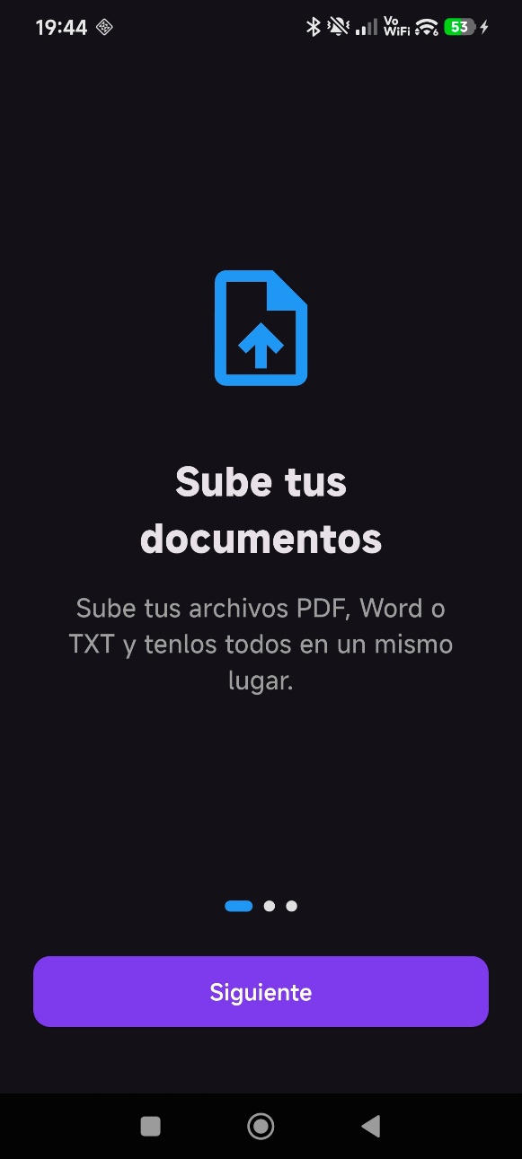

5.2 Registro e inicio de sesión
El usuario crea una cuenta con nombre, correo y contraseña. El sistema genera un token JWT que se guarda en el dispositivo para que la sesión se restaure automáticamente en los siguientes accesos.
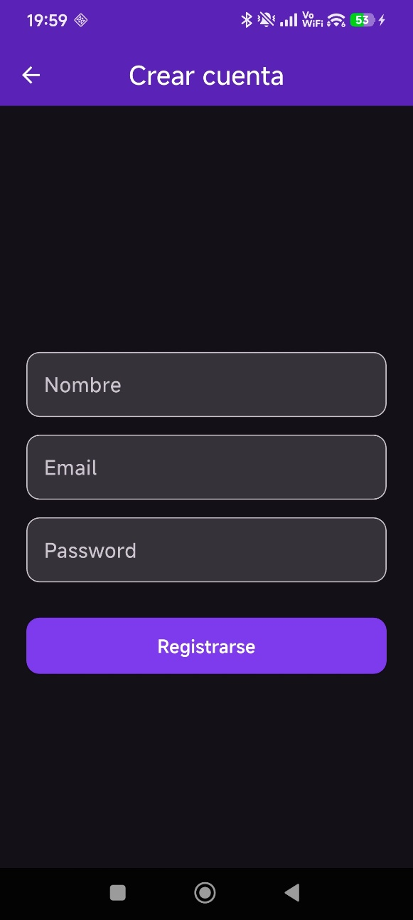
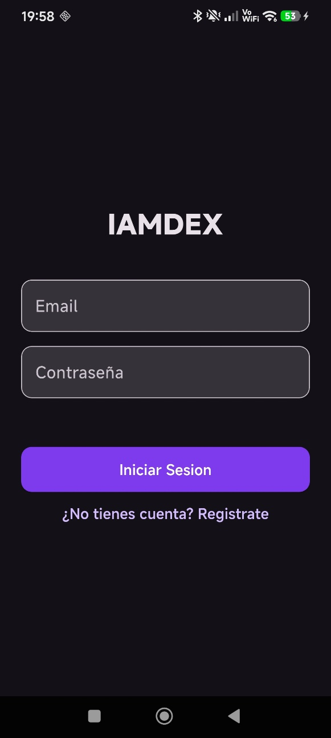

5.3 Pantalla principal
La pantalla de inicio saluda al usuario por su nombre con un mensaje que cambia según la hora del día. Desde aquí se accede a Mis documentos, Historial de chat y Chat general. El icono de la esquina superior derecha da acceso al perfil.
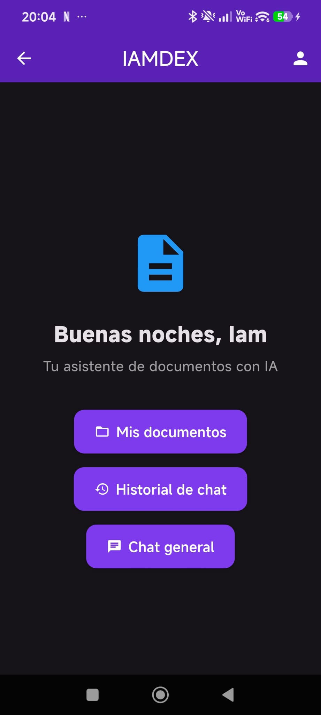

5.4 Gestión de documentos
El listado de documentos muestra cada archivo con su icono según el tipo (PDF en rojo, DOCX en azul, TXT en gris) y la fecha de subida. El usuario puede subir documentos con el botón flotante, buscar por nombre, ordenar por diferentes criterios, renombrar, eliminar y acceder al chat de cada documento.
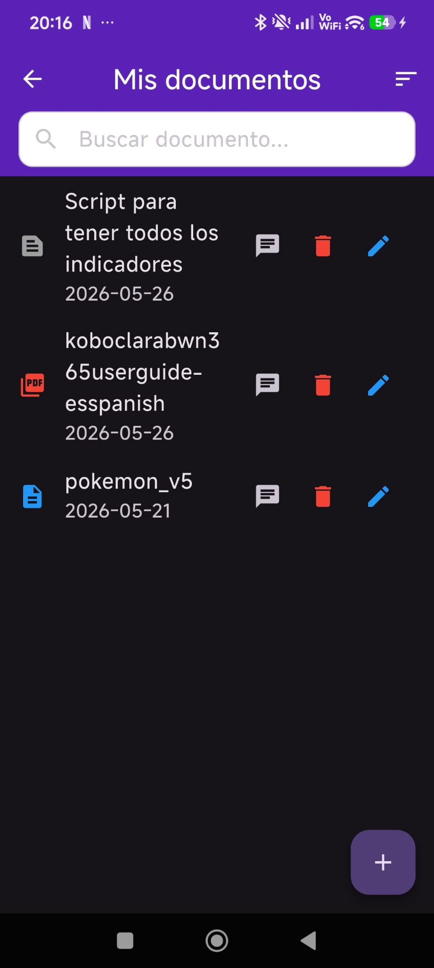
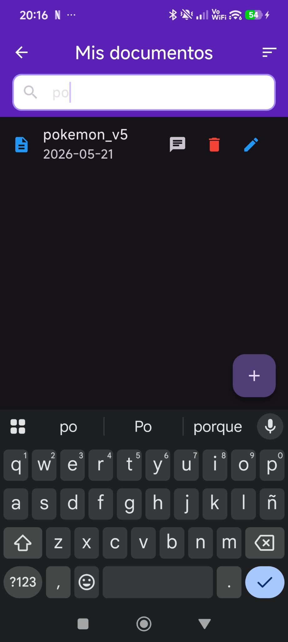

5.5 Chat con la IA
Dentro del chat de un documento el usuario escribe preguntas en lenguaje natural. Mientras la IA procesa la respuesta aparece un indicador animado de tres puntos. La respuesta se muestra con la fuente del documento de la que se extrajo la información. Cada respuesta se puede compartir pulsando el botón de compartir. La pantalla de chat también incluye un buscador accesible desde el icono de la lupa en la barra superior. Al escribir un término, los mensajes que coinciden se resaltan en amarillo y la pantalla hace scroll automáticamente hacia el primer resultado.
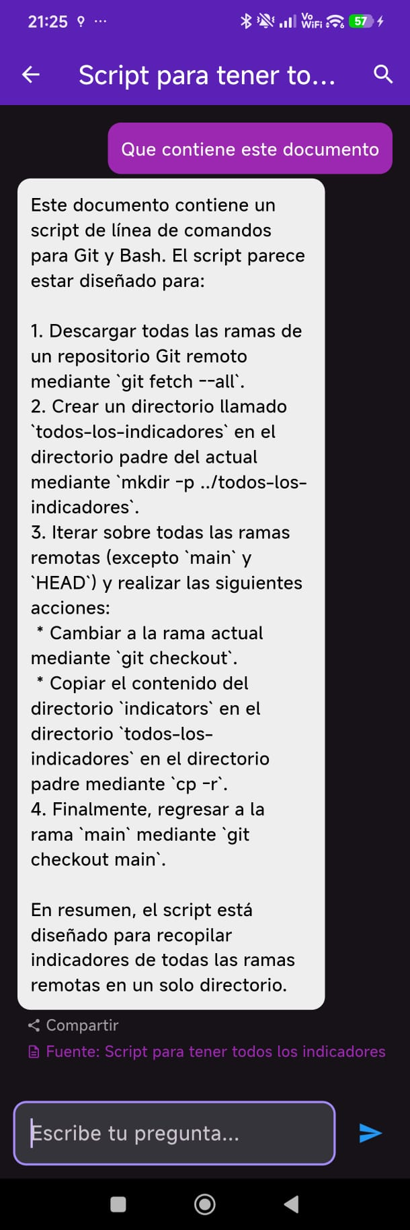
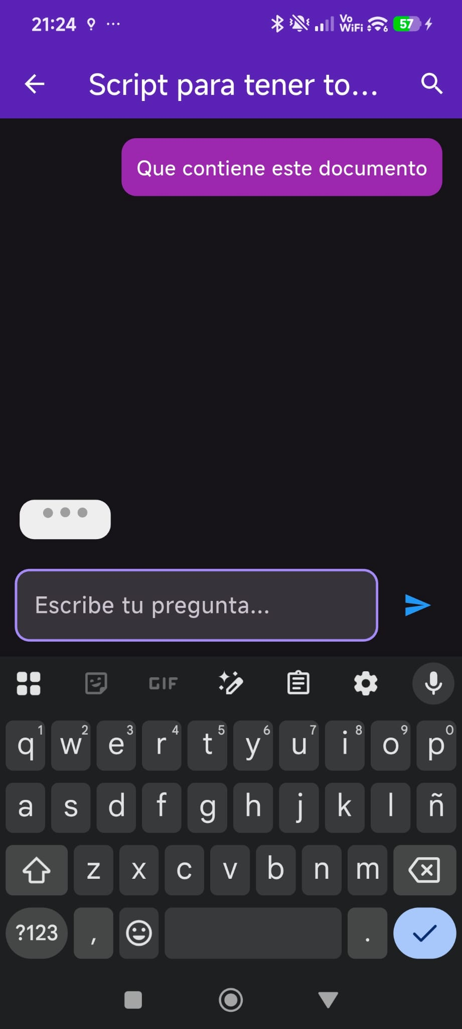

5.6 Chat general
El chat general permite preguntar sobre todos los documentos a la vez. El sistema busca en la totalidad de los archivos del usuario y devuelve la respuesta más relevante citando las fuentes.
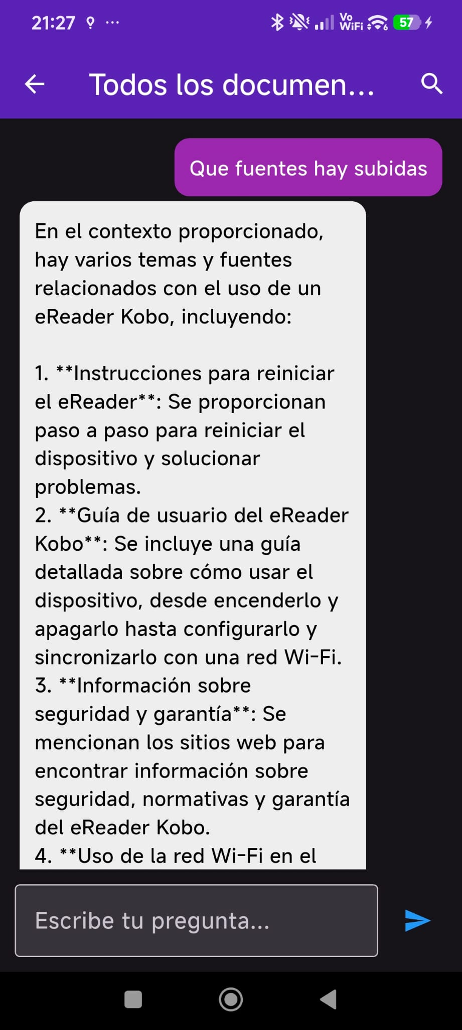

5.7 Historial de chat
El historial agrupa las conversaciones por documento. Al pulsar una entrada se abre el chat de ese documento con el historial cargado. Se puede eliminar el historial completo o mensajes individuales.
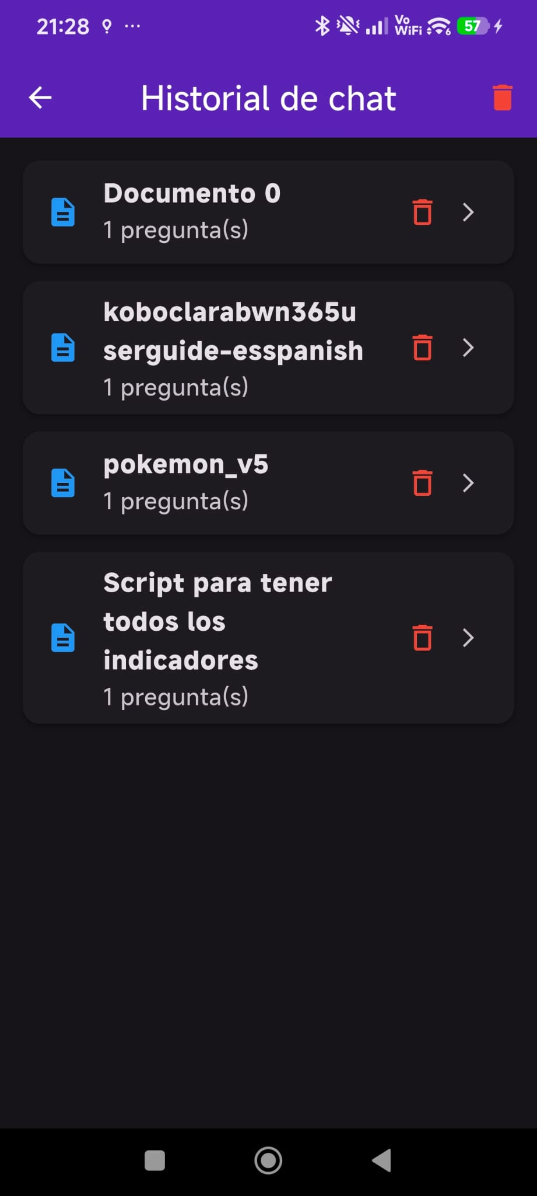

5.8 Perfil de usuario
Desde el perfil el usuario puede cambiar su nombre y contraseña, y cerrar sesión.
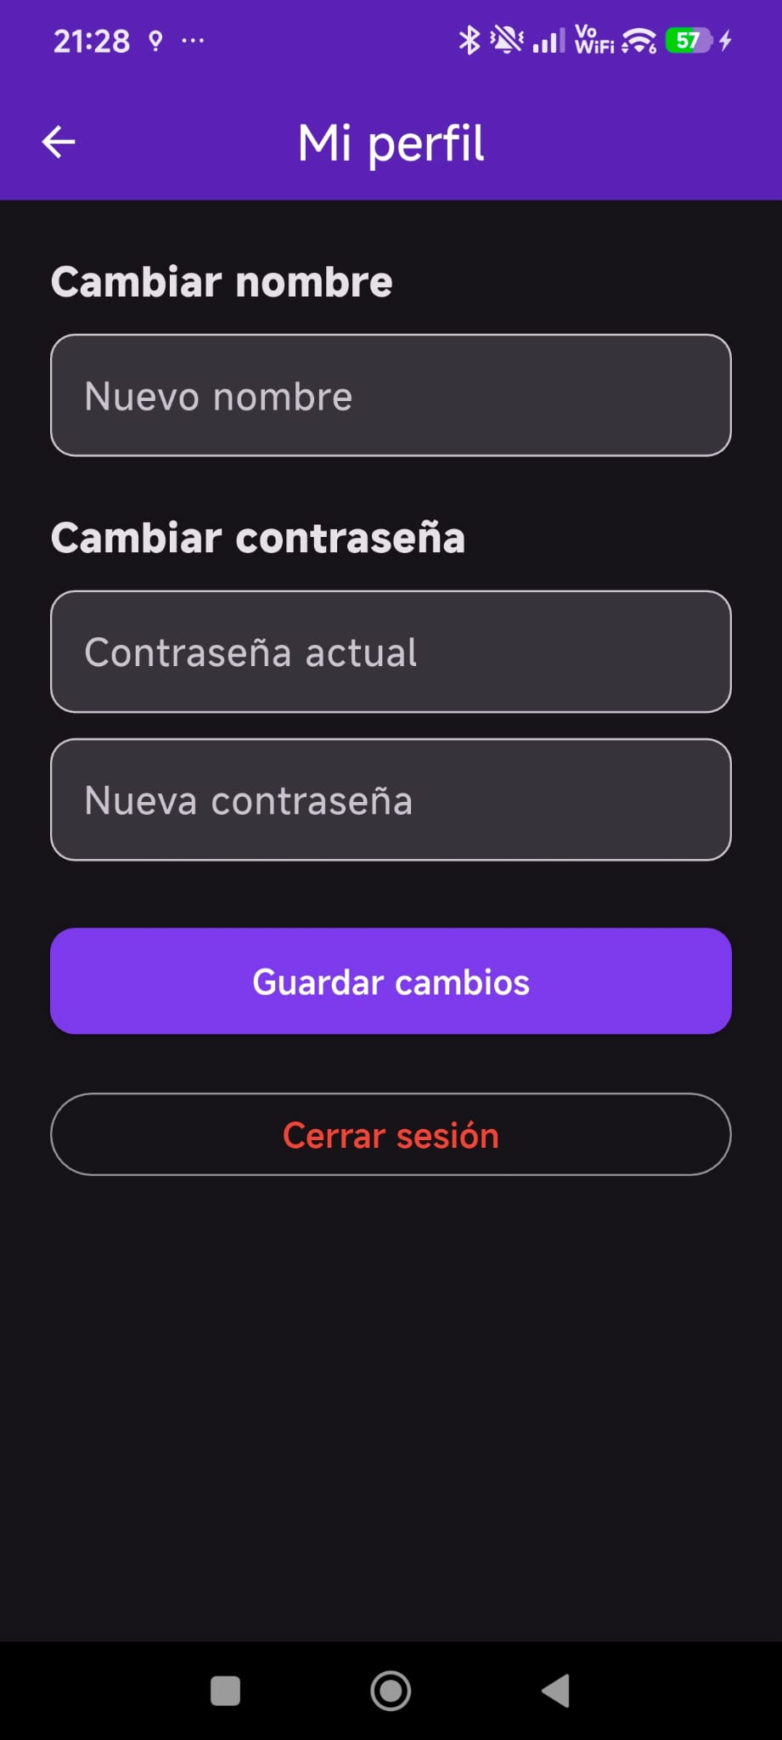

6. Planificación
El proyecto se ha desarrollado a lo largo de 12 semanas usando una metodología incremental. La siguiente tabla muestra la distribución de tareas:

Tarea | S1 | S2 | S3 | S4 | S5 | S6 | S7 | S8 | S9 | S10 | S11 | S12
Diseño de BD y entorno | ■ | ■
Autenticación JWT |  | ■ | ■
Pipeline RAG |  |  | ■ | ■
Endpoints documentos |  |  |  | ■
Flutter – Base |  |  |  |  | ■ | ■
Flutter – Chat y docs |  |  |  |  |  | ■ | ■
Flutter – Historial |  |  |  |  |  |  | ■ | ■
Diseño y UX |  |  |  |  |  |  |  | ■ | ■
Despliegue Railway |  |  |  |  |  |  |  |  | ■ | ■
Testing |  |  |  |  |  |  |  |  |  | ■ | ■
Documentación | ■ | ■ | ■ | ■ | ■ | ■ | ■ | ■ | ■ | ■ | ■
Presentación |  |  |  |  |  |  |  |  |  |  | ■ | ■

7. Gestión de la información y datos
El sistema utiliza dos sistemas de almacenamiento complementarios: MySQL para los datos relacionales y ChromaDB para los vectores del pipeline RAG.

7.1 Modelo Entidad-Relación
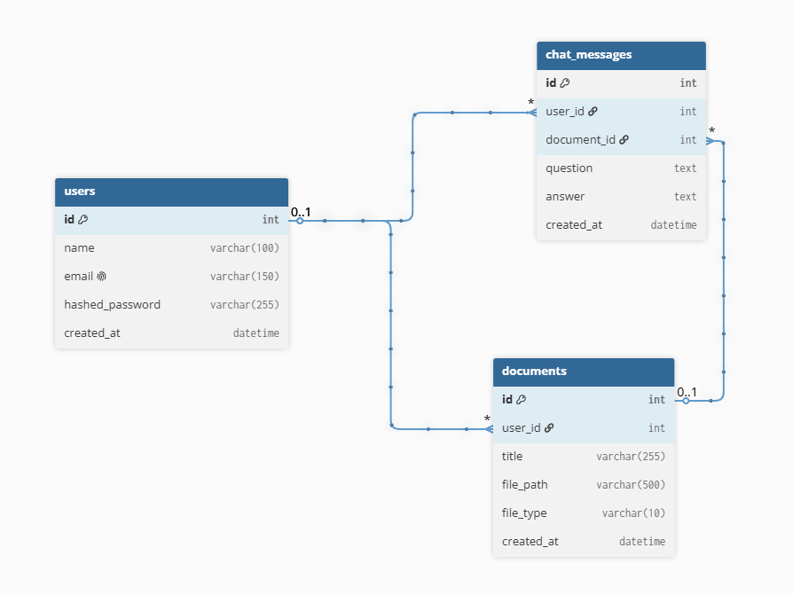

7.2 Relaciones
- Un usuario puede tener muchos documentos (relación 1:N entre users y documents).
- Un usuario puede tener muchos mensajes de chat (relación 1:N entre users y chat_messages).
- Un mensaje puede estar asociado a un documento o no (relación 0..1:N entre documents y chat_messages).
- Al eliminar un documento se eliminan en cascada sus mensajes de chat asociados.

7.3 ChromaDB
ChromaDB almacena los fragmentos de texto de cada documento como vectores numéricos (embeddings). Cada colección corresponde a un usuario y cada fragmento incluye los metadatos doc_id y title para poder filtrar por documento y citar la fuente. Los embeddings se generan con el modelo all-MiniLM-L6-v2 de forma local.

8. Conclusiones
El proyecto IAMDEX ha cumplido con los objetivos planteados al inicio del ciclo. Se ha desarrollado una aplicación Android funcional que permite gestionar documentos personales y consultarlos mediante inteligencia artificial, con el backend desplegado en la nube y accesible desde cualquier lugar.

Desde el punto de vista técnico ha supuesto un aprendizaje intensivo en varias tecnologías nuevas. Flutter y Dart han resultado ser un stack sólido para el desarrollo móvil, con una curva de aprendizaje manejable gracias a la base previa en Java y Kotlin. FastAPI ha sido muy productivo para construir la API REST. La parte más interesante ha sido la implementación del pipeline RAG, ya que introduce conceptos directamente relacionados con el ciclo de especialización en Inteligencia Artificial y Big Data que cursa el autor el próximo año.

El despliegue en Railway ha resuelto el problema de disponibilidad, permitiendo que la aplicación funcione de forma autónoma sin infraestructura local. El uso de volúmenes persistentes garantiza la conservación de los datos entre reinicios del servidor.

8.1 Dificultades encontradas
- La compatibilidad entre versiones de bcrypt y passlib requirió fijar la versión de bcrypt a 4.0.1.
- La sincronización entre MySQL y ChromaDB al renombrar o eliminar documentos fue uno de los problemas más complejos, ya que implica mantener coherencia entre dos sistemas heterogéneos.
- La configuración inicial de Railway con volúmenes persistentes requirió varias iteraciones hasta lograr un despliegue estable.
- ChromaDB generaba fragmentos duplicados al reindexar, lo que obligó a implementar una limpieza previa antes de cada indexación.
- Los archivos de texto muy pequeños (inferiores a 500 palabras) tienen menor representación en ChromaDB al generar un único fragmento, lo que puede reducir su visibilidad en las búsquedas del chat general frente a documentos más extensos.

8.2 Trabajo futuro
- Desarrollar una versión web de la aplicación.
- Añadir soporte para iOS.
- Implementar soporte multiidioma (castellano e inglés).
- Explorar modelos de embeddings más potentes para mejorar la precisión del RAG.
- Implementar exportación de conversaciones en PDF.

9. Otros

9.1 Autor
- Nombre: Iam Silva Vázquez
- Centro: CIFP A Carballeira Marcos-Valcárcel, Ourense
- Ciclo: Desarrollo de Aplicaciones Multiplataforma (2.º DAM)
- Curso: 2025/2026

9.2 Tecnologías utilizadas
- Flutter / Dart – Desarrollo de la aplicación móvil.
- FastAPI / Python – Backend y API REST.
- SQLAlchemy – ORM para la base de datos.
- MySQL – Base de datos relacional.
- ChromaDB – Base de datos vectorial para el pipeline RAG.
- Groq / Llama 3.3 – Modelo de lenguaje para la generación de respuestas.
- Railway – Despliegue en la nube.
- GitHub – Control de versiones.
- Cursor / Antigravity – Entornos de desarrollo con IA integrada.

9.3 Licencia
Este proyecto se distribuye bajo la licencia MIT. El código fuente está disponible en el repositorio de GitHub del autor. Se permite su uso, modificación y distribución manteniendo el aviso de copyright original.

9.4 Agradecimientos
Al profesorado del CIFP A Carballeira Marcos-Valcárcel por la formación recibida a lo largo del ciclo.

